# 九、力的合成的计算

合力的大小和方向，还可以利用公式来计算。图1-24中的OA和OB分别表示两个力*F*1和*F*2，OC表示它们的合力*F*，力*F*1和*F*2的夹角为*θ*。

在三角形OAC中，根据余弦定理得到

*F*2＝*F*12＋*F*22－2*F*1*F*2cos（180°－*θ*）

＝*F*12＋*F*22＋2*F*1*F*2cos*θ*。

所以合力的大小

*F*＝。 （1）

合力的方向可以用合力跟原来任一个力的夹角表示出来。图中用*F*跟*F*1的夹角*φ*来表示，利用直角三角形ODC，可以求出角*φ*的正切：

tan*φ*＝＝＝。 （2）

**图 1-25**

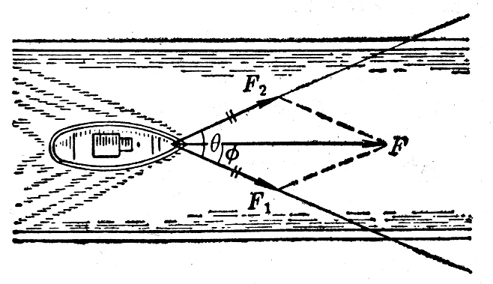

**图 1-24**

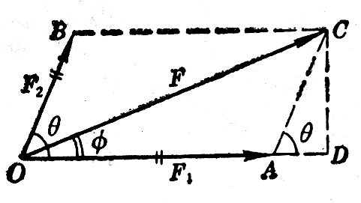

根据（1）（2）两式，可以算出两个共点力的合力的大小和方向。例如在运河两岸拉着一艘货船前进，两条绳对货船的拉力都是2×103N，两绳互成45°角（图1-25）。合力的大小是：

*F*＝

＝

＝3.7×103N

tan*φ*＝

＝

＝0.4142。

*φ*＝22°30ʹ。

由于*F*1＝*F*2，利用力的平行四边形，由几何方法容易证明合力*F*的方向沿着力*F*1和*F*2的夹角平分线的方向，这跟应用公式（2）算出夹角*φ*来表示合力的方向是一致的。

现在我们来讨论，力*F*1和*F*2的大小一定的时候，合力*F*的大小跟两个力的夹角*θ*的关系。

当两个力的方向相同时（图1-26甲），*θ*＝0°，cos0°＝1，所以*F*＝*F*1＋*F*2，合力的大小等于两个力的大小之和，合力的方向跟两个力的方向相同。

**图 1-26**  **作用在同一直线上的两个力的合力**

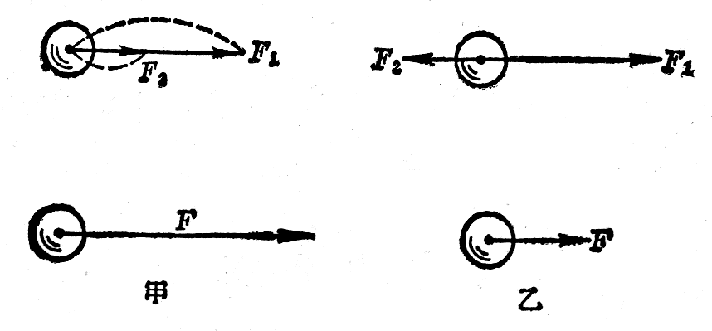

当两个力的方向相反时（图1-26乙），*θ*＝180°，cos180°＝－1，所以*F*＝*F*1－*F*2，合力的大小等于两个力的大小之差，方向跟两个力中较大的那个力的方向相同，如果力*F*1和*F*2的大小相等，合力就等于零。

当*F*1和*F*2的夹角*θ*在0°到180°之间时，*θ*越大，cos*θ*的值越小，合力就越小，而且合力的方向也随着夹角*θ*的变化而变化。

## 练习六

（1）两个力的合力总大于原来的每一个力，这话对吗？为什么？

（2）有两个力*F*1和*F*2，用作图法求出当它们之间的夹角*θ*＝30°，60°，90°，120°，150°，180°时的合力。研究你所作的图，能不能得到结论：夹角*θ*在0°到180°之间时，*θ*越大，合力就越小。

（3）两个力的合力什么情况下最大，什么情况下最小？设有两个力，一个是20N，一个是5N。合力的最大值是多大，最小值是多大？

（4）2N和10N的两个力，它们的合力能够等于5N、10N、15N吗？

（5）两个力互成30°角，大小分别是90N和120N。用作图法求出合力的大小和方向，然后再用公式来求。